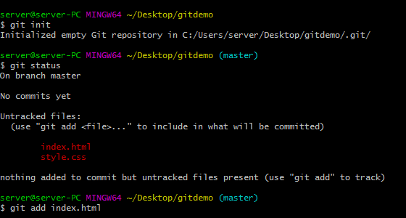
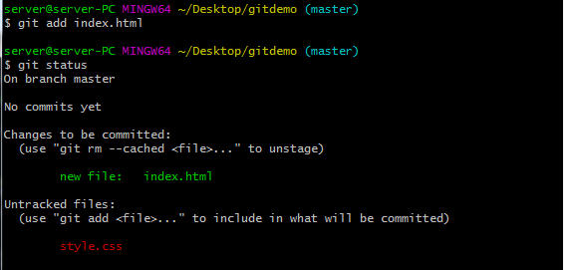
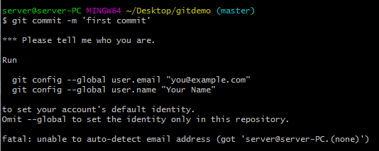
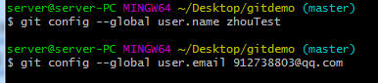
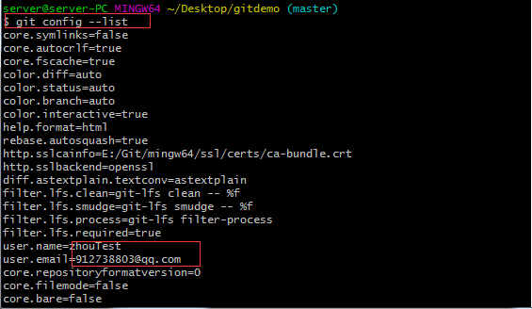
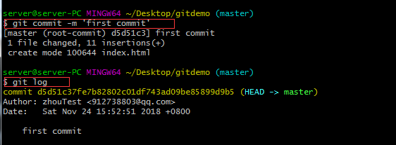
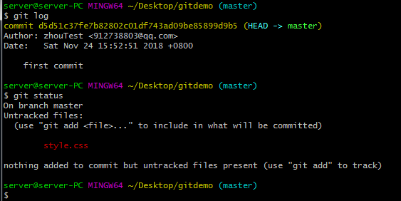

1、git --version
2、git init
3、git status
4、git add index.html
5、git status
6、$ git commit -m 'first commit'
7、git config --global user.name zhouTest
8、git config --global user.email 912738803@qq.com
9、git config --list
10、$ git commit -m 'first commit'
11、git log
12、git status
13、复制3个index文件，到gitdemo目录下，通过git add .命令提交；再提交到版本库；
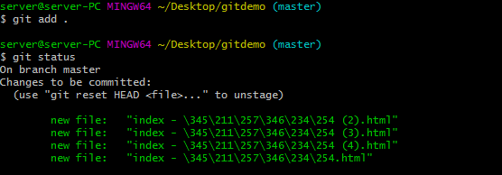
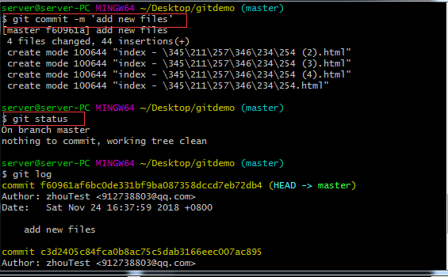

- 修改index.html文件，添加再提交
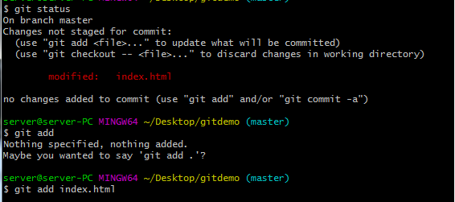
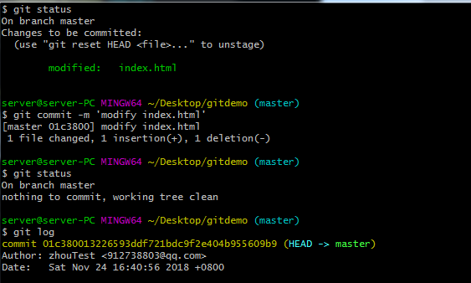
- 再次修改index.html，直接提交到版本库，通过git commit -am'description'
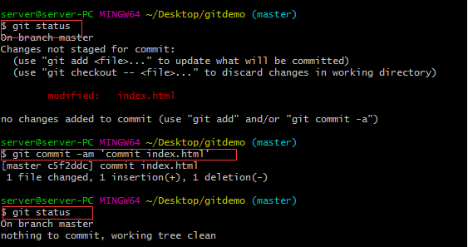

问题：
- 文件被锁解决方法：$ rm -f ./.git/index.lock
- git commit --amend可以取消上一次提交，并将暂存区的文件重新提交。也可以不修改内容，仅对描述进行修改，但是，输入该命令行按回车进入到vim编辑器之后，发现根本编辑不了。那是因为刚进去时，vim编辑器处于不可编辑状态，输入字母c可以进入编辑状态，这个时候就可以修改注释信息了，修改完之后，按esc键退出编辑状态，再按大写ZZ就可以保存退出vim编辑器。vim操作符中说qw可以保存并退出，但是在windows系统测试没用。

- 撤销操作
- 修改index.html文件内容后，git commit am ‘version 1.0’ git status git log --oneline
- 再次修改index.html内容，将新的版本提交到版本库：git add index.html git status git commit --amend 输入字母c可以进入编辑状态 按esc键退出编辑状态，再按大写ZZ就可以保存退出vim编辑器 git log --oneline
- 修改index.html内容，但是想撤回。git status git checkout -- index.html
- 修改index.html和style.css文件内容，使用git checkout -- .撤回两个文件
- 修改index.html内容，git status git add . git status git reset HAED index.hmtl git status（将暂存区撤回到工作区） git checkout index.html（再撤回工作区） git status（再次查看文件已还原）

- 删除
- 直接将目录下的文件删除，再git status git add . git status
方法二：git -rm index.html
- 修改sytle.css内容，执行git -rm style.css，出现错误
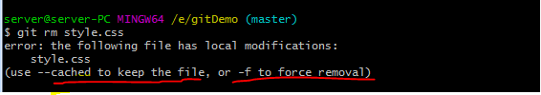
如果想保存这个文件在工作区的状态执行： git rm --cached style.css

如果想把工作区和暂存区都删除执行：将刚刚暂存区删掉的style.css文件重新拉回暂存区
git reset HEAD style.css 再拉到工作区，再删除git rm -f style.css

3、重命名： git mv index.html index1.html

- 分支
- git分支及git指针
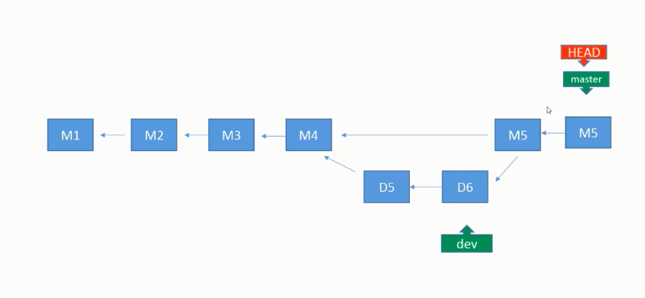
分支的切换：修改master分支中index.html,直接提交到版本库：git commit -am ‘’ 切换到dev分支：git checkout dev 查看dev分支目录下文件并没有修改。修改dev分支中index.html,直接提交到版本库：git commit -am ‘’；
合并dev分支的内容到master分支：先切换到master分支，git checkout master再合并dev分支内容到master： git merge dev，出现错误，手动修改index.html文件中的内容，保存再提交：
git add index.html git commit -m 'merge dev to master branch'

快进式合并：新建fix分支，查看fix分支，跟master分支文件一致。$ git branch fix
$ git checkout fix $ git branch -b fix 修改fix分支index.html文件内容，保存并提交。再切换到master分支，再合并：$ git checkout master $ git merge fix

$ git stash 暂存，不提交到版本库

- 远程仓库
- 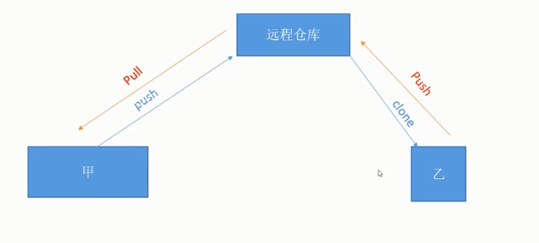
在gitHub官网注册一个账号，将本地代码提交到远程仓库，可以选择https协议或SSH协议
$ git push 远程仓库地址 master
使用SSH协议：$ git pull 远程仓库地址 master （SSH协议需将生成的公钥复制到gitHub服务器---settings---SSH and GPG keys---key ）
在另外一个打开的命令窗口输入：$ ssh-keygen

GitHub远程仓库：
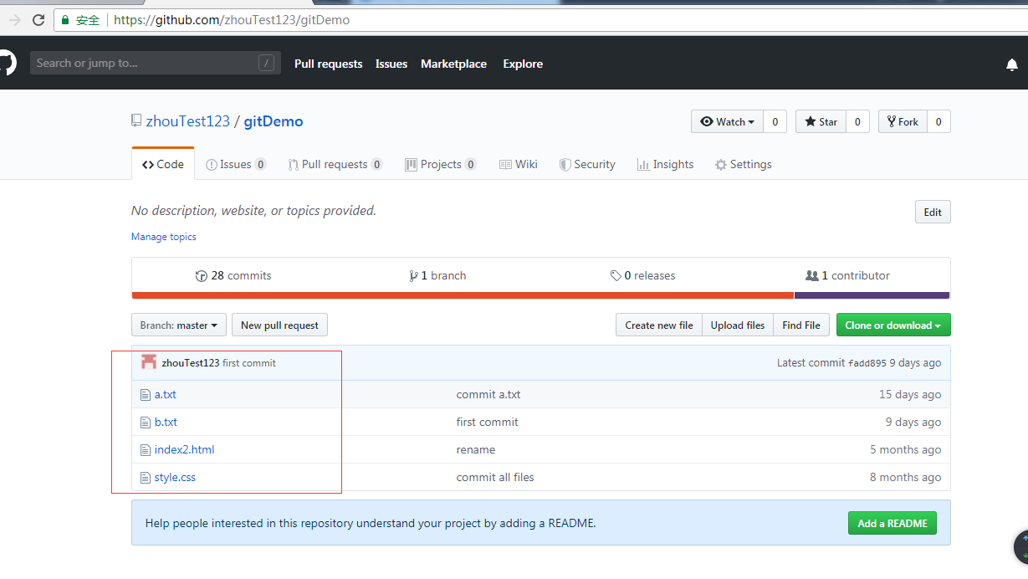
本地库：
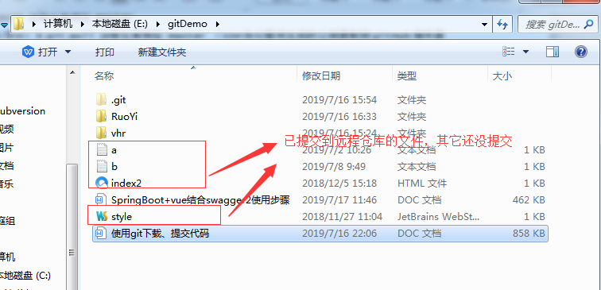
通过命令窗口查看结果：
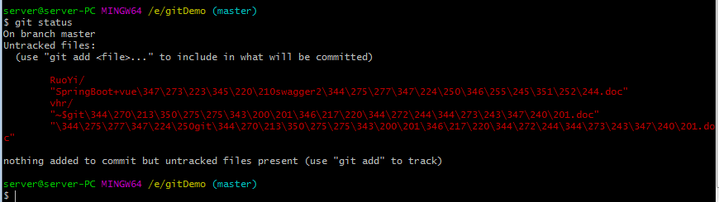

- 通过git下载代码,使用git clone 代码地址

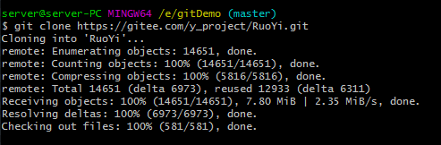

- Git命令
